**LAPORAN PRAKTIKUM 6**

**DASAR PEMROGRAMAN**



**Rangga Dwi Saputra**

**2341720248**

**Kelas 1B**

**Prodi D-IV Teknik Informatika**

**Jobsheet 6**

Pemilihan 2

1. **Percobaan 1**
2. Menentukan tahun kabisat atau bukan, dengan ketentuan tahun kabisat adalah tahun kelipatan 4 dan bukan kelipatan 100. Flowchart berikut adalah algoritma dari penentuan tahun kabisat

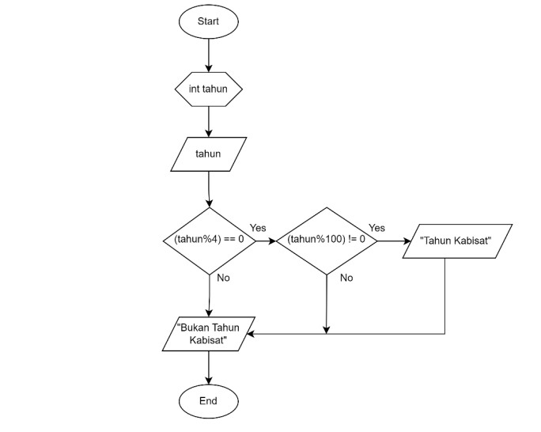

1. Selanjutnya kita akan membuat programnya. Buka text editor kemudian simpan dengan nama **Pemilihan2Percobaan123.java**
2. Buatlah struktur dasar java (membuat class dan program main).
3. Tambahkan import library Scanner.
4. Deklarasikan Scanner : beri nama Scanner dengan identitas Absen. Format inputAbsen
5. Tambahkan kode untuk menerima inputan dari keyboard untuk tahun.
6. Jalankan program tersebut, maka outputnya adalah sebagai berikut :

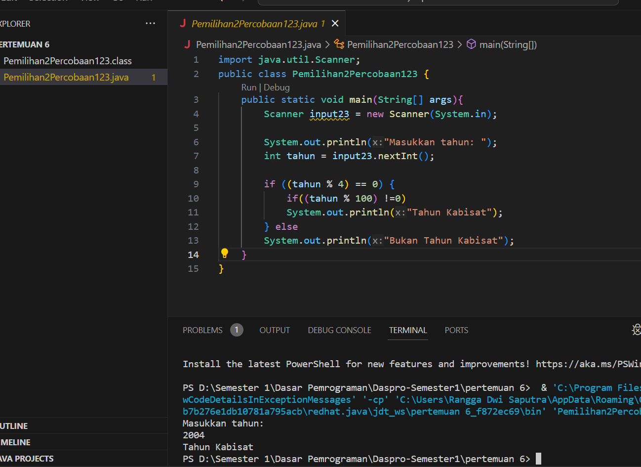

1. Push dan commit hasil praktikum anda ke repository

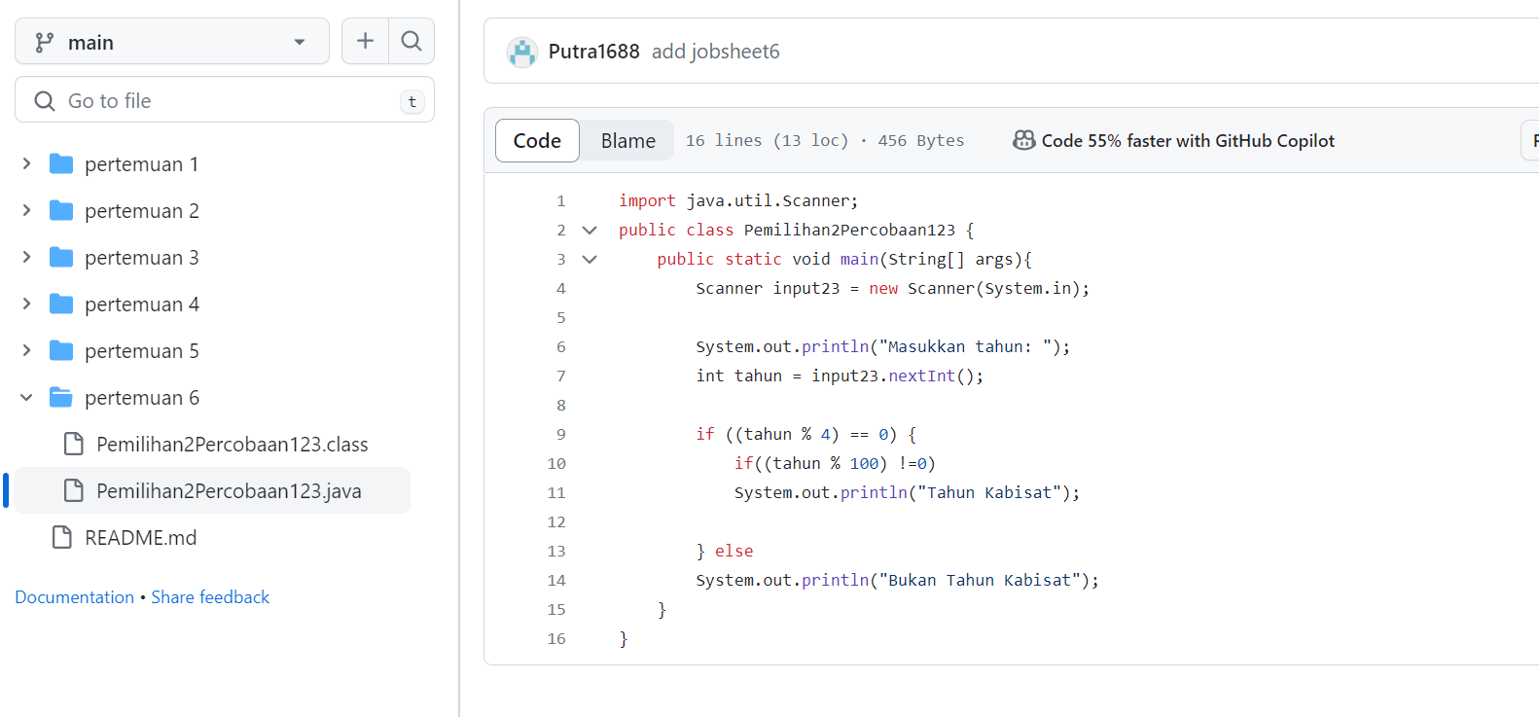

**Pertanyaan**

1. Bagaimana outputnya ketika diberikan input tahun 2100 ? Jelaskan!

System hanya akan menampilkan tahun 2100 tanpa adanya keterangan, karena tidak ada perintah untuk memunculkan inputan yang tidak sesuai dengan ketentuan yang telah ditetapkan.

1. Bagaimana agar output sesuai dengan ketentuan (Tahun 2100 bukan tahun kabisat)

Modifikasi program sesuai jawaban no 1 !

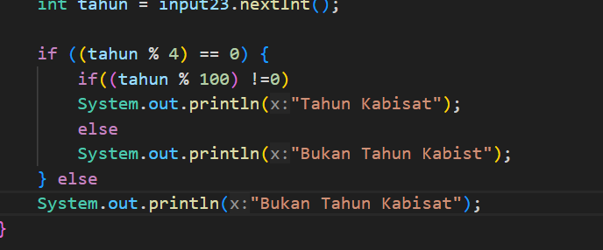

1. Push dan commit hasil modifikasi anda ke repository !

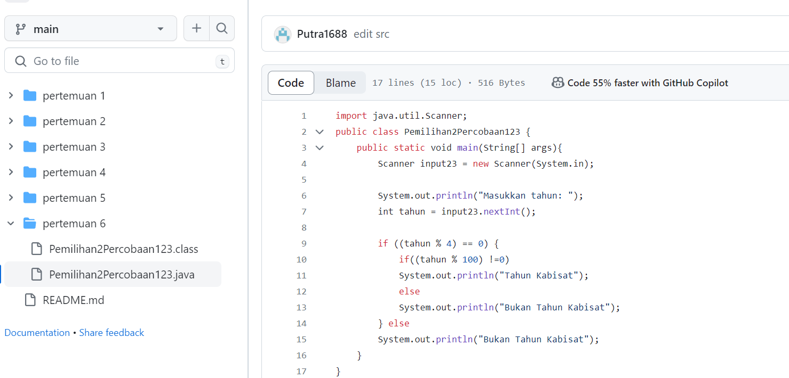

1. Tahun 2000 adalah kelipatan 4 dan kelipatan 100, tetapi tahun 2000 merupakan tahun kabisat, ketentuan tambahan (pengecualian) adalah ketika tahun kelipatan 100 dan juga kelipatan 400 maka tahun tersebut merupakan tahun kabisat.

Modifikasi program untuk menyesuaikan ketentuan tersebut ! (selesaikan tanpa menggunakan operator logika)

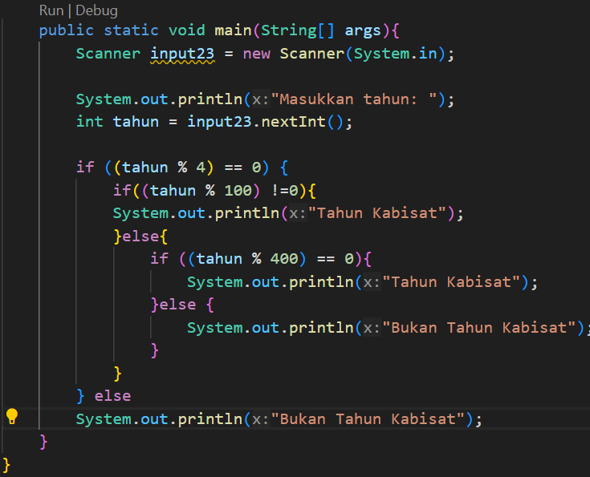

1. Push dan commit hasil modifikasi anda ke repository !

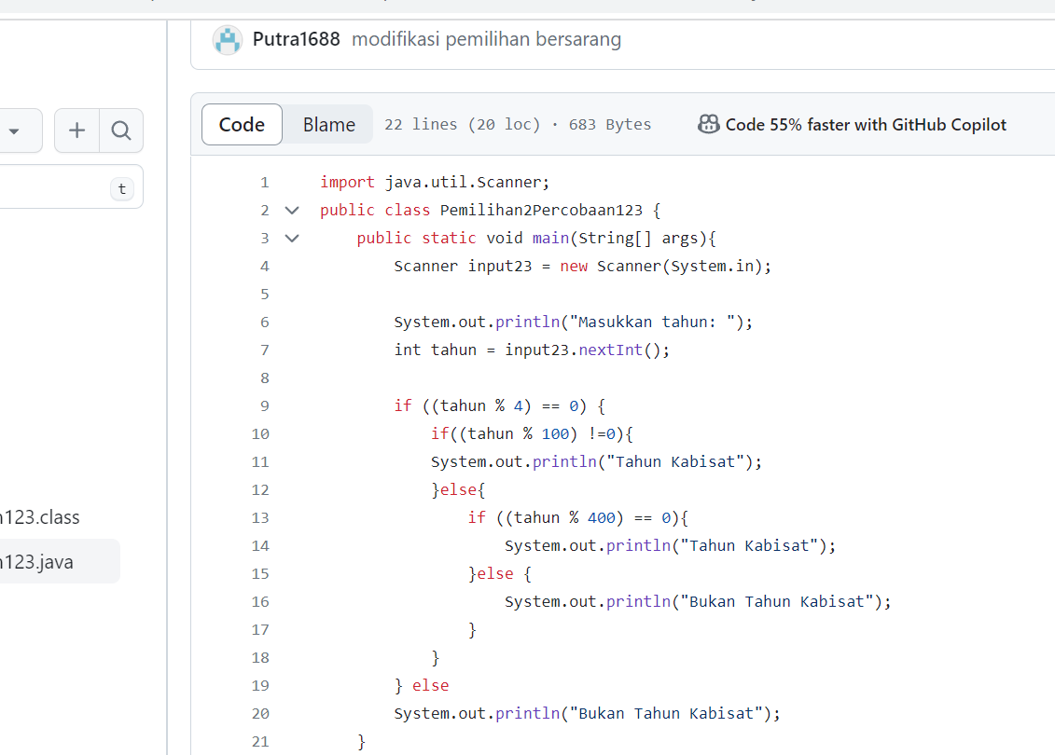

1. **Percobaan 2:**
2. Menentukan jenis bidang datar segitiga dari masukan ketiga sudutnya.
3. Perhatikan flowchart berikut ini!

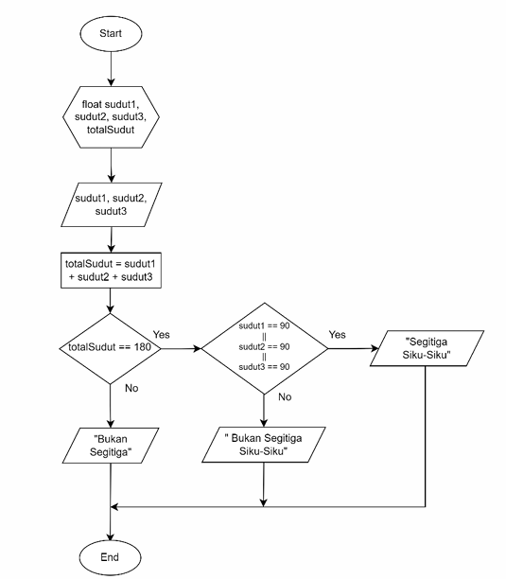

1. Selanjutnya kita akan membuat programnya. Buka text editor kemudian simpan dengan nama Pemilihan2Percobaan2NoAbsen.java
2. Buatlah struktur dasar java (membuat class dan program main).
3. Tambahkan import library Scanner.
4. Deklarasikan Scanner : beri nama Scanner dengan identitas Absen. Format inputAbsen
5. Tuliskan perintah untuk memasukkan inputan dari keyboard, untuk 3 sudut segitiga.
6. Tambahkan kode program berikut untuk menghitung jumlah ketidak sudut segitiga
7. Buatlah struktur kondisi seperti dibawah ini

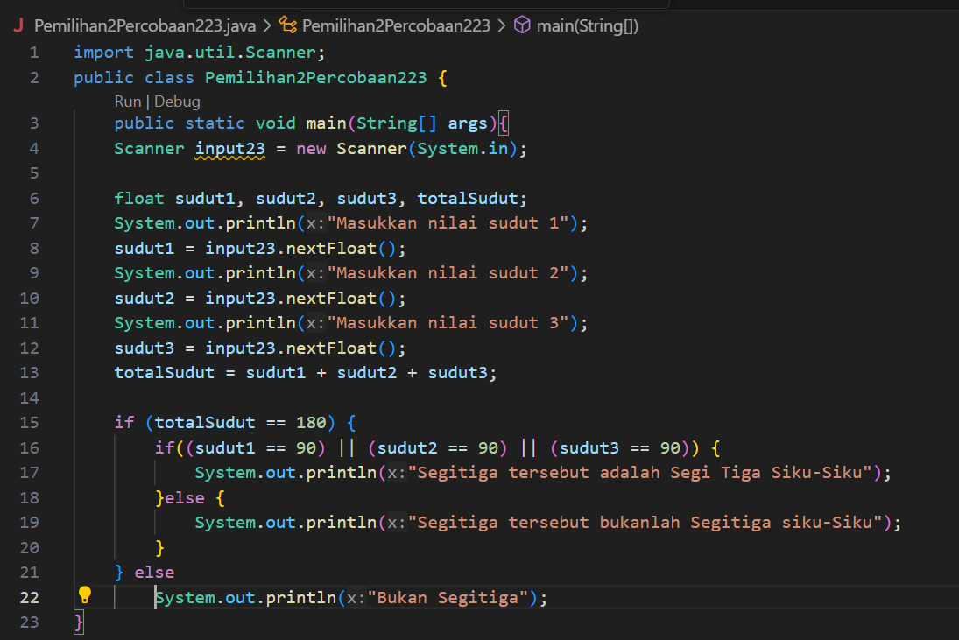

1. Jalankan program tersebut, maka outputnya adalah sebagai berikut :
2. Bukan Segitiga : jumlah sudut melebihi nilai yang sudah ditentukan, yaitu 180 (Pemilihan Utama)

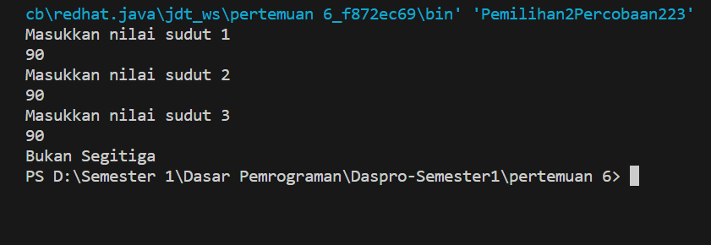

1. Segitiga siku siku: salah satu dari sudutnya memiliki nilai 90 dan jumlah dari ketiga sudut adalah 180 (Pemilihan Bersarang)

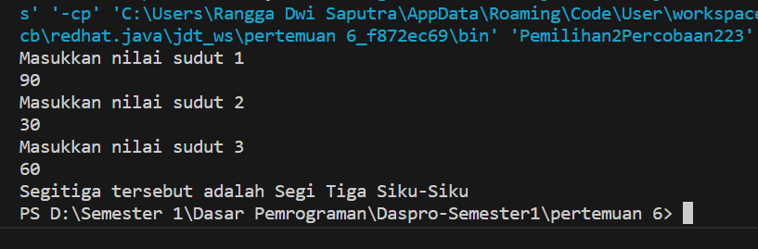

1. Bukan segitiga siku-siku: ketika jumlah sudut adalah 180 tapi salah satunya tidak memiliki nilai 90

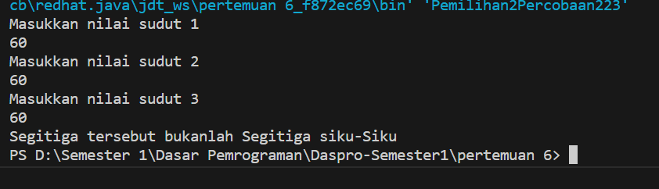

1. Push dan commit hasil praktikum anda ke reporitory

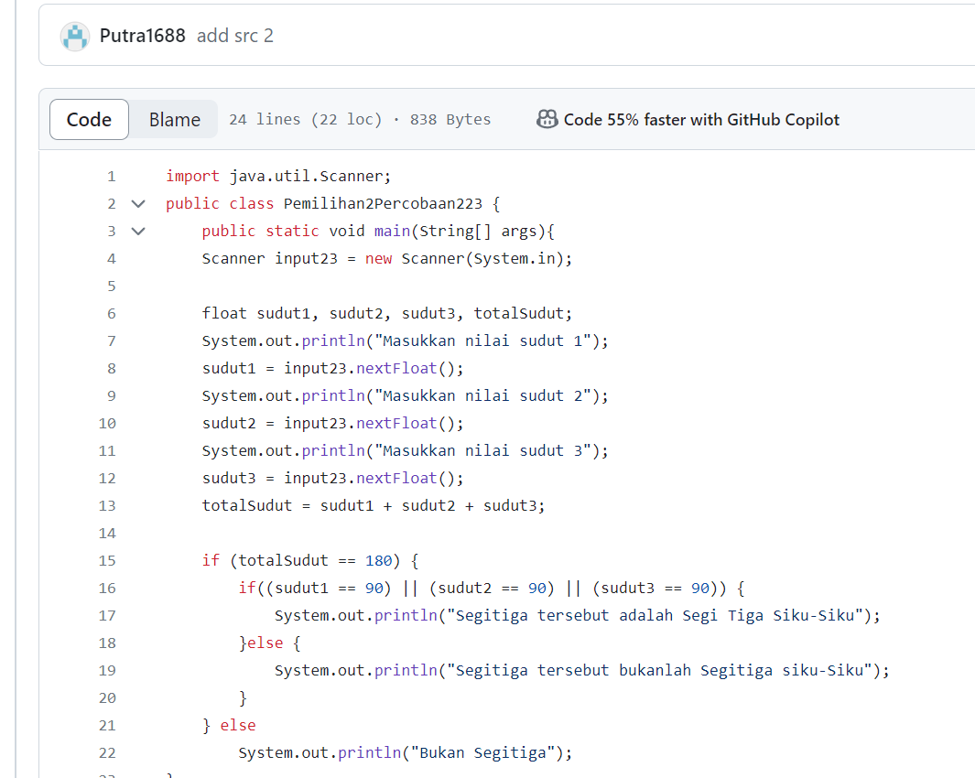

**Pertanyaan**

1. Jenis bangun datar segitiga selain segitiga siku-siku terdapat segitiga sama sisi, segitiga sama kaki dan segitiga sembarang. Modifikasi program tersebut untuk dapat mengeluarkan output jenis segitiga yang lain (selain segitiga siku-siku). Silahkan menggunakan operator logika untuk menghubungkan multi kondisi.

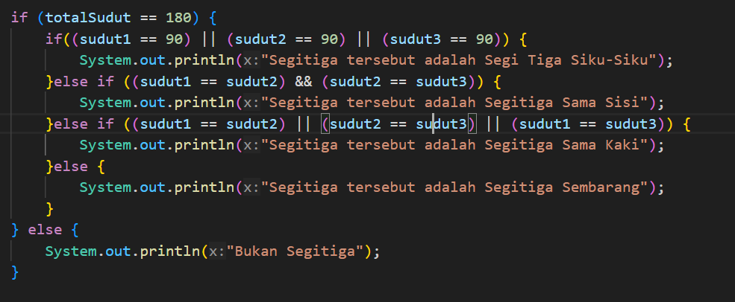

Tidak memenuhi pemilihan utama

Tidak memenuhi pemilihanbersarang

Pemilihan 3

Pemilihan 2

Pemilihan 1

1. Push dan commit hasil modifikasi anda ke repository !

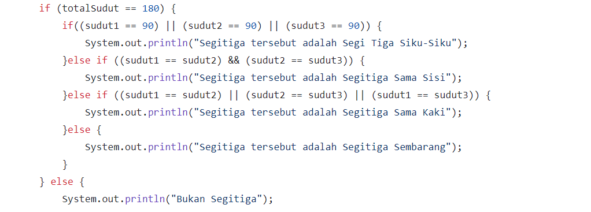

1. **Percobaan 3:**

**Studi Kasus**

1. flowchart tersebut digunakan untuk menghitung gaji bersih seseorang setelah dipotong pajak sesuai dengan kategorinya (pekerja dan pebisnis) dan besarnya penghasilan.

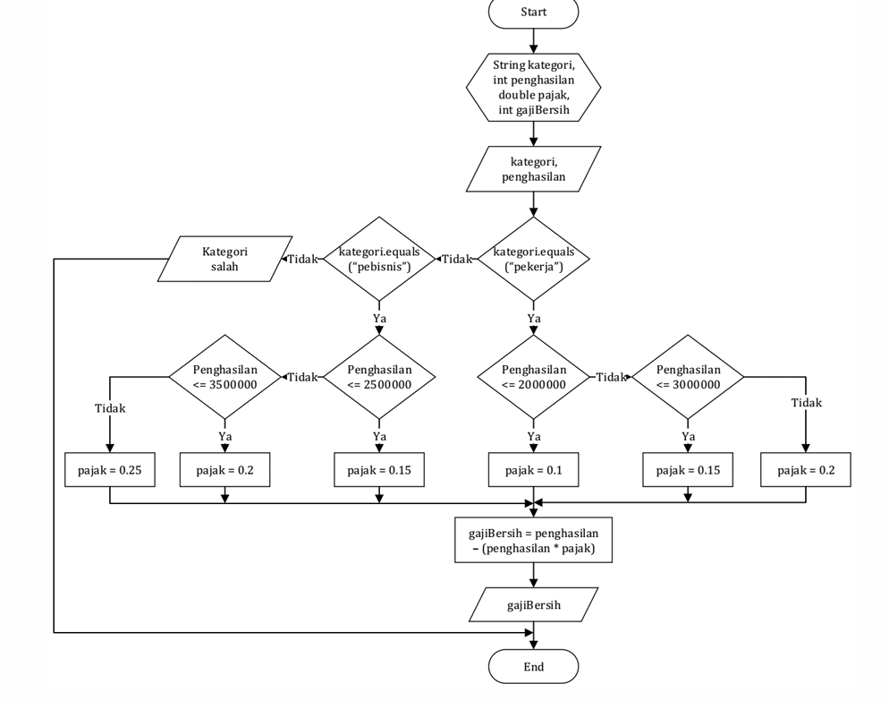

1. Kita buat program berdasarkan algoritma pada flowchart tersebut. Buka text editor kemudian simpan dengan nama Pemilihan2Percobaan3NoAbsen.java
2. Buatlah struktur dasar java (membuat class dan program main).
3. Tambahkan import library Scanner.
4. Deklarasikan Scanner : beri nama Scanner dengan identitas Absen. Format inputAbsen
5. Deklarasikan variabel kategori, penghasilan, gajiBersih, dan pajak;
6. Buatlah struktur pengecekan kondisi bersarang. Pengecekan pertama digunakan untuk mengecek kategori (pekerja atau pebisnis). Selanjutnya dilakukan pengecekan kedua untuk menentukan besarnya pajak berdasarkan penghasilan yang telah dimasukkan. Kemudian tambahkan kode program untuk menghitung gaji bersih yang diterima setelah dipotong pajak.

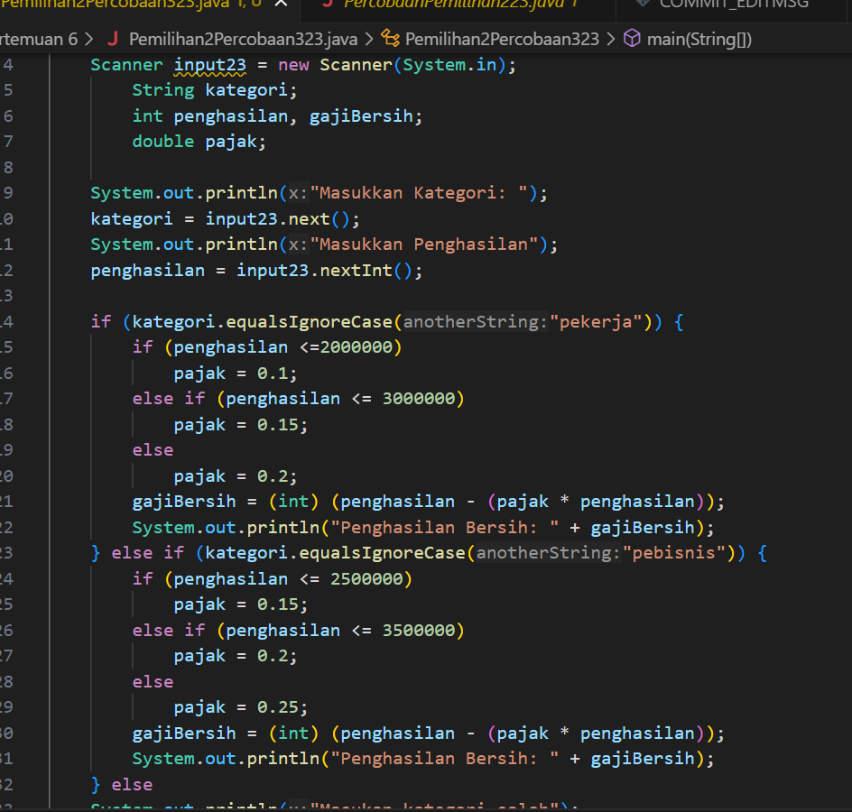

hasil

Tidak memenuhi

Bersarang 2

Bersarang 1

Pemilihan 1

Pemilihan 2

1. Jalankan program tersebut. Amati apa yang terjadi!

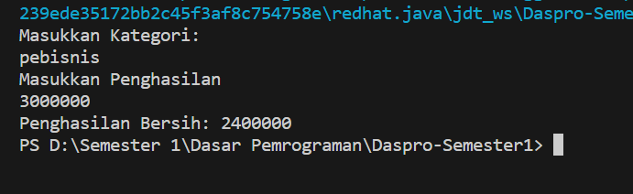

**Pertanyaan:**

1. Jelaskan fungsi dari (int) pada sintaks gajiBersih = (int) (penghasilan - (penghasilan * pajak));

Int dalam sintaks tersebut berperan sebgaai tipe data yang akan memanggil nilai variable dari “penghasilan” dan “pajak”.

1. Jalankan program dengan memasukkan kategori = PEBISNIS dan penghasilan = 2000000. Amati apa yang terjadi! Apa kegunaan dari equalsIgnoreCase?

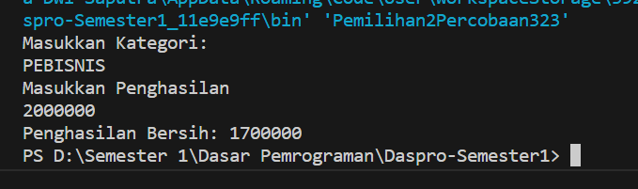  
 equalsIgnoreCase adalah method ini digunakan untuk membandingkan dua objek string tanpa memperdulikan perbedaan antara huruf besar dengan huruf kecil

1. Ubah equalsIgnoreCase menjadi equals, kemudian jalankan program dengan memasukkan kategori = PEBISNIS dan penghasilan = 2000000. Amati apa yang terjadi! Mengapa hasilnya demikian? Apa kegunaan dari equals?

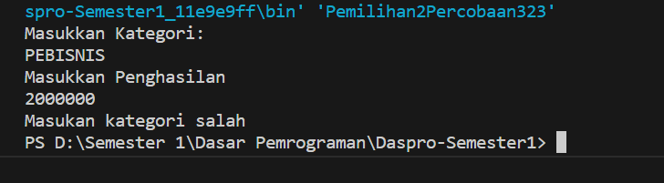

Equals adalah metode untuk membandingkan dua String berdasarkan kontennya. Sehingga, apabila dua buah String memiliki huruf-huruf yang sama, diurutan yang sama dan besar-kecil yang sama maka dua String ini akan dianggap sama. Apabila tidak sama maka system tidak akan memunculkan outputnya, melainkan akan mengabaikan dan lanjut ke ketentuan berikutnya

1. **TAMBAHAN**

**Sistem Kasir**

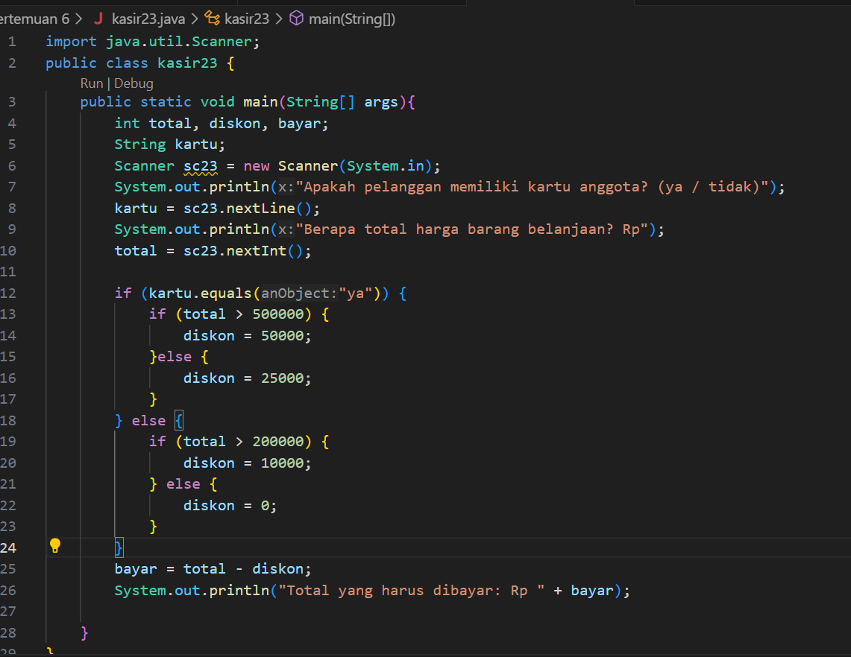

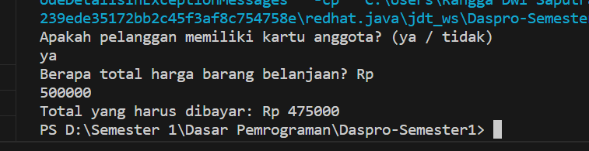

**Menentukan Suhu**

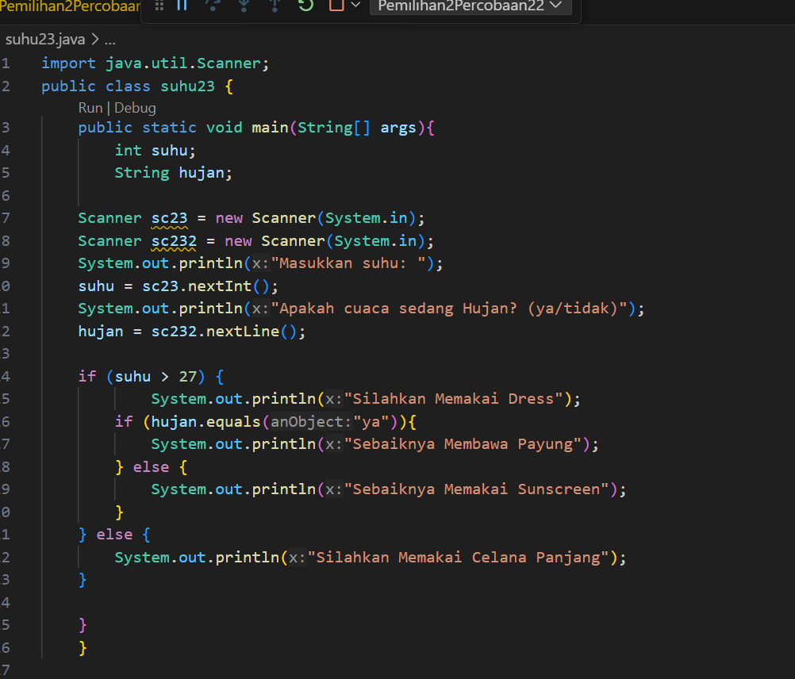

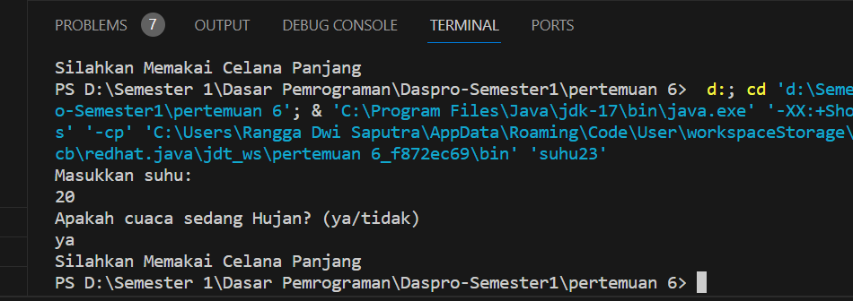

1. **TUGAS**
2. **Latihan Individu 1**

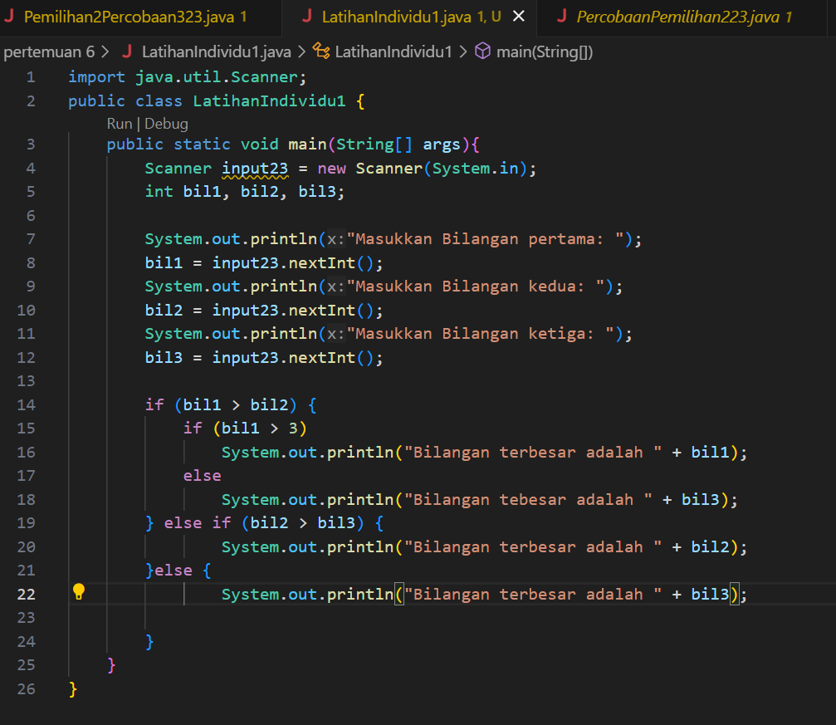

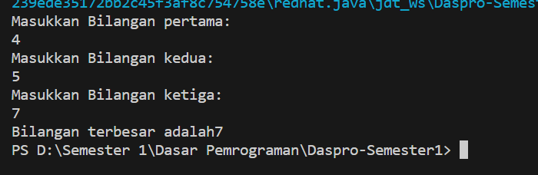

1. **Latihan Individu 2**

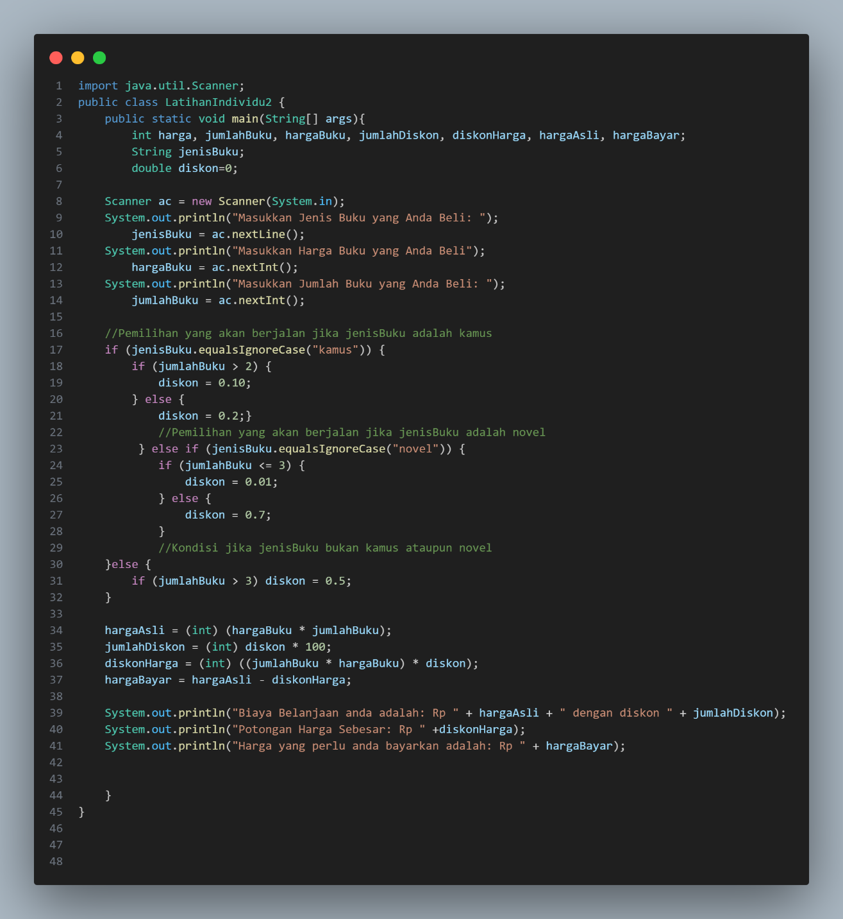

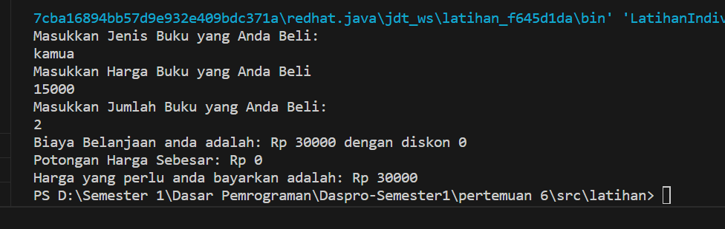

1. **Tugas Kelompok**
2. **Fitur Transak**

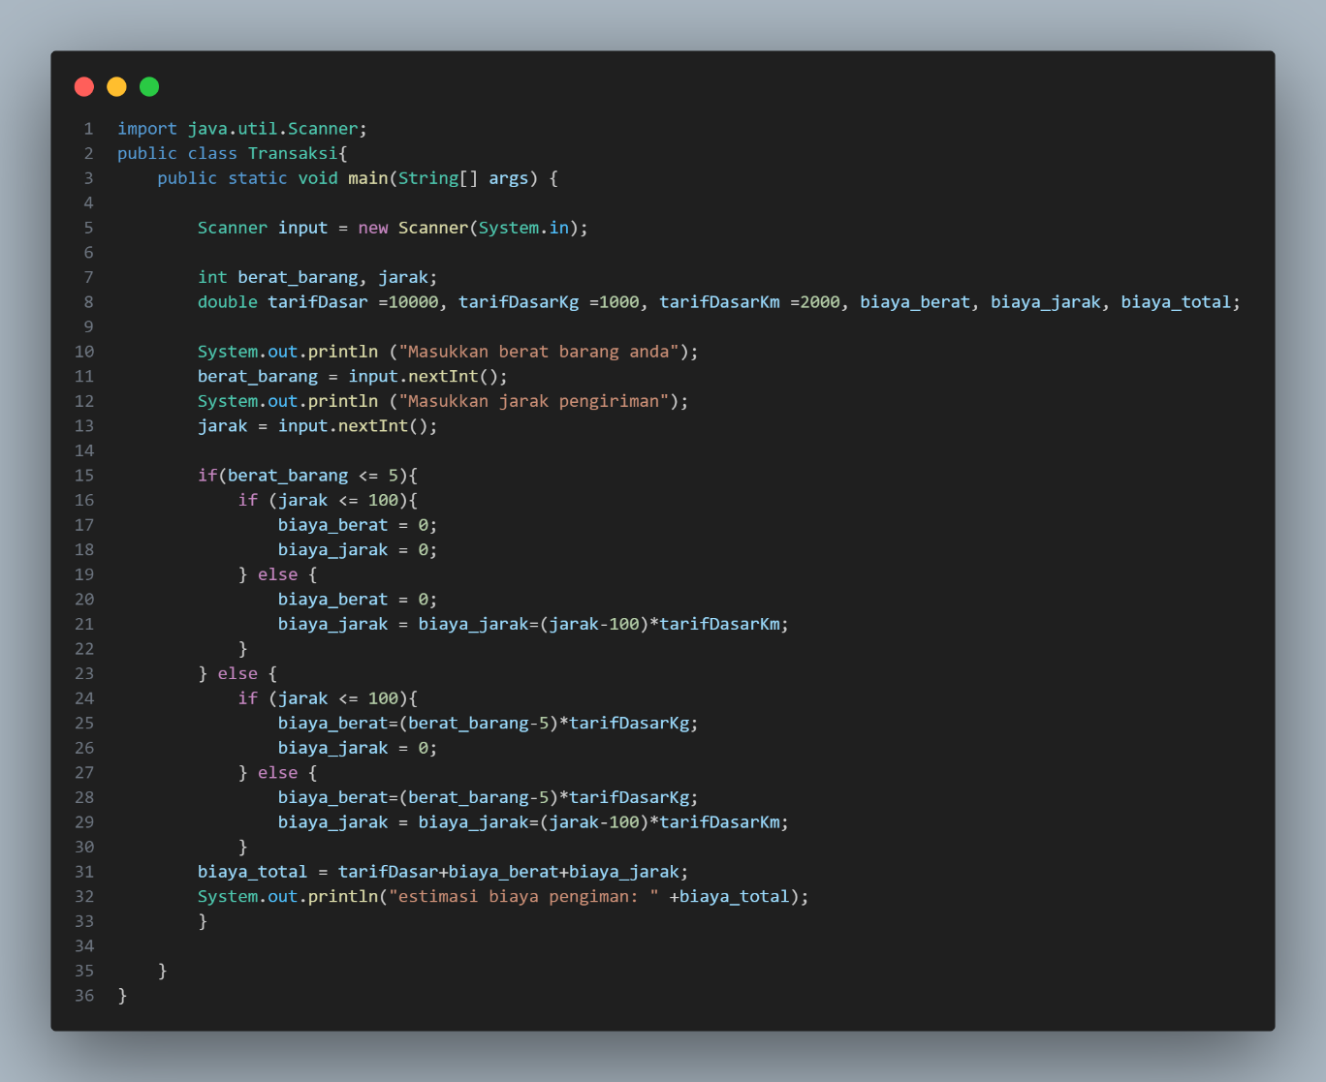

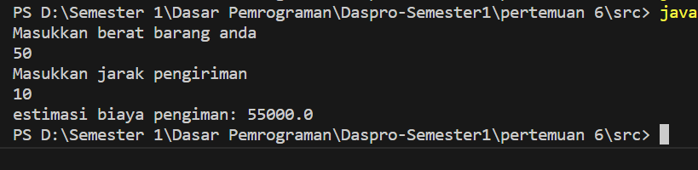

1. **Fitur Login**

